Andrea Sofía Vargas Ballesteros y Javier Andrés Núñez Sánchez
Grupo B192
Desarrollo de contenido digitales y multimediales
Actividad práctica Semana 2
"Arma kit legal multimedia":
Descargas de multimedia:
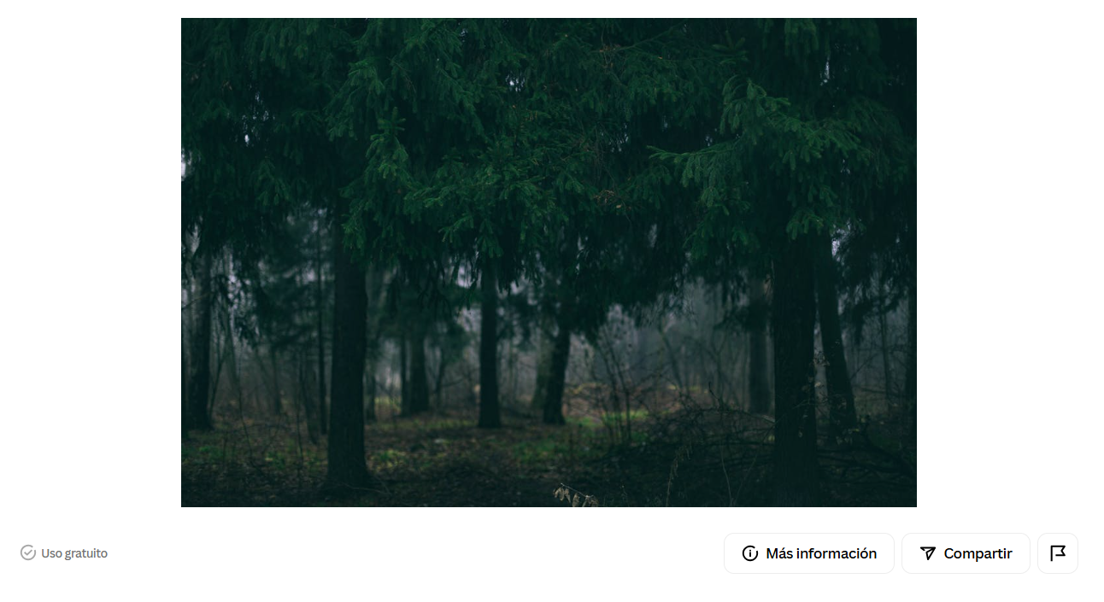
- Imagen WebP: https://www.pexels.com/es-es/foto/naturaleza-bosque-arboles-medio-ambiente-12313667/
Licencia Gratuita.
Esta imagen va a ser tomada como referencia para el juego, ya que el objeto principal va a ser un árbol y sus hojas, relacionado con la mecánica principal del videojuego.
- Audio MP3: https://freesound.org/s/793421/
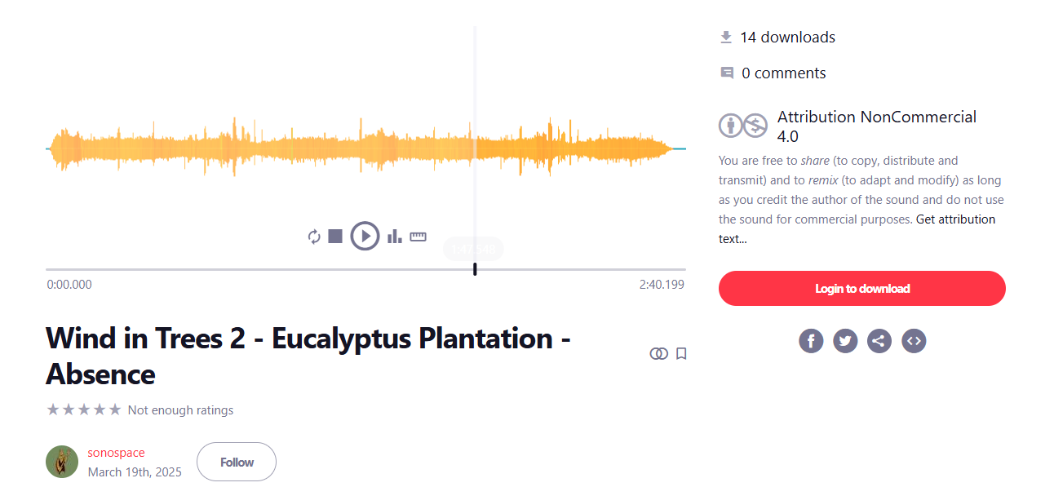

Licencia Non Comercial 4.0: “Wind in Trees 2 - Eucalyptus Plantation - Absence by sonospace -- https://freesound.org/s/793421/ -- License: Attribution NonCommercial 4.0”
Este audio será utilizado como sonido ambiental en la pantalla de inicio del videojuego, ya que representa el sonido del viento moviendo hojas de árboles, reforzando la atmósfera natural del proyecto.
Modelo GLTF: https://polyhaven.com/a/tree_small_02
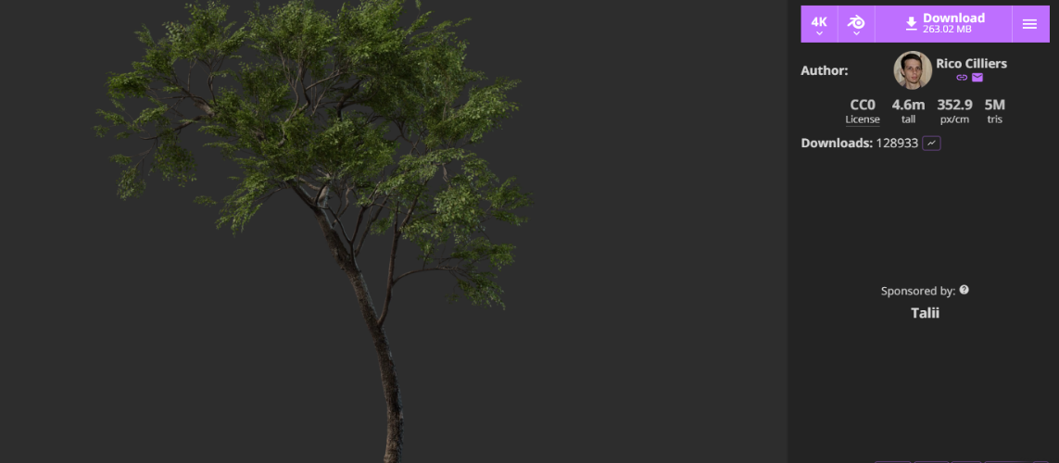

Licencia CC0.
Este modelo funciona como inspiración para la creación del elemento principal del proyecto, el cual es un árbol inclinado para su propósito donde sus hojas deben caer.
Referencias
Freesound. (s.f.). Freesound. https://freesound.org/
Tree Small 02 Model • Poly Haven. (s.f.). Poly Haven. https://polyhaven.com/a/tree_small_02

